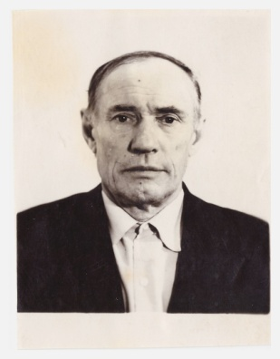

**Пешков Дмитрий Семёнович**

Дата рождения: __.__.1913

Дата смерти: 02.05.1980.

Национальность: Русский

Место рождения: Новосибирская обл., Здвинский р-н, д. Малышево

Место призыва: Хабарский РВК, Алтайский край, Хабарский р-н

Воинская часть: 860 артиллерийский полк 310 стрелковой дивизии 2 Белорусского Фронта

Дата поступления на службу: 23.06.1941

Демобилизован в декабре 1945.

Звание: Шофер- красноармеец

Кто наградил: 860 артиллерийский полк

Наименование награды: Медаль «За отвагу» - награжден в Польше.

Даты подвига: 02.05.1945-03.05.1945

Номер фонда ист. Информации: 33

Номер описи ист. Информации: 687572

Номер дела ист. Информации: 1623

Архив ЦАМО

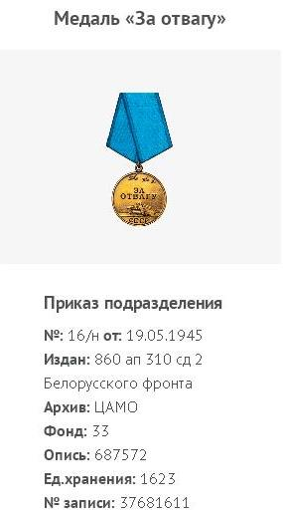

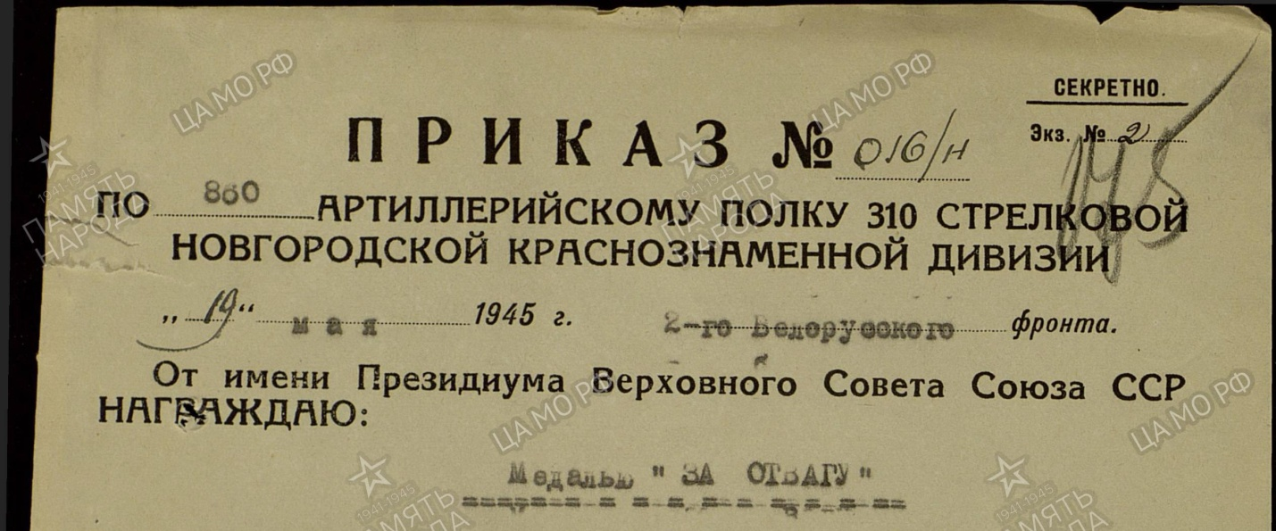

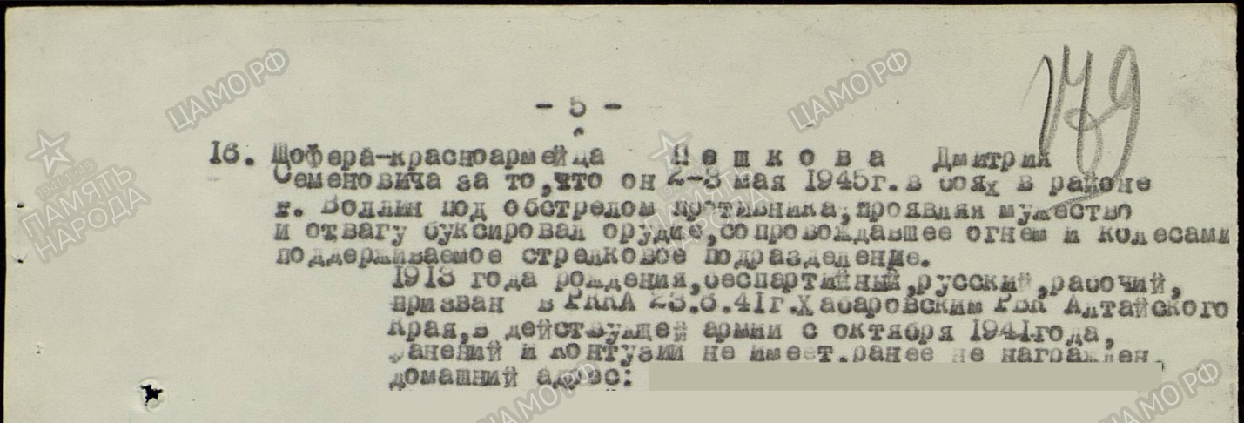

**Боевая характеристика 860 арп 310 сд**

